浙江大学医学院临床医学专业认证知识手册

1. 基本知识
2. 新时期高等教育“五位一体”评估新体系：状态数据常态监测、自我评估、院校评估（审核评估）、专业认证、国际评估。
3. **临床医学**专业认证：10月20-24日，教育部临床医学专业认证工作委员会组织专家对我校进行专业认证。意义在于：保证教育质量（基本要求）、促进持续改进（追求卓越）、国际同质等效（医学人才流动需求）。
4. 认证标准和内容：以《中国本科医学教育标准—临床医学专业（2008/2016）》为**标准；内容**包括宗旨和结果、教育计划、学业成绩考核、学生、教师、教育资源、教育评价、科学研究、管理与行政、持续改进等10方面；结论包括通过认证（有效期3-8年）、不予认证。
5. 医学教育认证和本科教学水平评估的区别

|  |  |  |
| --- | --- | --- |
|  | **认证** | **评估** |
| 目的 | 准入性评估 | 选拔性评估 |
| 方法 | 现场考察、座谈访谈 | 现场考察、查阅资料 |
| 内容 | 重点是软件，如理念、改革、质量等 | 有指标体系，包括硬件指标 |
| 机制 | 重在认证后的持续改进 | 重在评估前的以评促建 |

1. “以本为本”：高教大计、本科为本，本科不牢、地动山摇。**“四个回归”**：回归常识，学生要刻苦学习；回归本分，教师要潜心教书育人；回归初心，学校要倾心培养建设者和接班人；回归梦想，要倾力实现教育报国、强国梦。
2. 新医科建设内涵：1）**践行教育新理念，**树立大健康、大卫生理念；推进基础与临床融通；树立学生中心、结果导向、持续改进理念；**2）推进专业改革，**加强传统医科专业内涵建设，建设新兴医科专业；**3）金课建设，**包括线下、线上、混合式、虚拟仿真和社会实践金课（金课特质：**“高阶性”**--培养解决临床复杂问题的综合能力和临床思维；**“创新性”--**课程内容反映前沿性和时代性，形式先进，结果有探究性和个性化；**“挑战度”—**从学习内容、学习形式、学习结果等各环节进行改革创新，提升课程学习的难度、广度和深度。）；4）**课堂教学革命。**

第二部分 认证要点

第一节 宗旨与结果

学校部分

1. 学校发展概况：学校前身求是书院创立于1897年，1928年定名国立浙江大学，1937年浙大举校西迁，1946年秋回迁杭州，1998年四校合并组建新浙江大学。
2. 浙大办学定位：以服务国家和区域重大战略为主轴，把学校建设成为一所以“综合型、研究型、创新型”为办学特色，具有世界先进水平的一流大学。
3. 学校的校训：求是创新；浙大人共同价值观：勤学、修德、明辨、笃实；浙大精神：海纳江河、启真厚德、开物前民、树我邦国。
4. 办学理念：以人为本、整合培养、求是创新、追求卓越；育人理念：知识、能力、素质、人格并重（KAQ2.0）。
5. 学校的人才培养目标：培养德智体美劳全面发展、具有全球竞争力的高素质创新人才和领导者。其基本内涵：有理想、有境界、有品格、有才华。

学院部分

1. 学院发展概况：学院由1912年创办的浙江医学专门学校和1945年创设的国立浙江大学医学院合并而成，1960年升格为浙江医科大学，1998年四校合并。现有基础医学系、公共卫生学系、第一、二、三、四临床医学院、妇产科学院、儿科学院、口腔医学院、护理系10个院系，9家附属医院（含非直属2家），8家合作医院，国家级虚拟仿真实验教学中心1个，省部级实验教学中心4个；在第4轮学科评估中临床医学获A+，首次专业学位评估A。
2. 医学院办学定位和目标：明确“立足浙江，引领行业，服务全国，面向世界”的办学定位和“培养素质能力俱佳，具有国际视野、富有社会责任感，能起引领作用的高层次医学人才，满足医学创新和国际竞争对高素质医学人才的需求”的办学目标，以及“创建世界一流大学医学院”的建设目标。
3. 专业和规模：本科生2500余人，其中临床专业1900余人（截止2019年9月）

|  |  |  |  |  |  |
| --- | --- | --- | --- | --- | --- |
| 专业 | 学制 | 人数 | 专业 | 学制 | 人数 |
| 临床医学 | 5 | 791 | 口腔医学 | 5/5+3 | 57/195 |
|  | 5+3 | 710 | 预防医学 | 5 | 300 |
|  | 8 | 474 | 基础医学（2019年新设） | 5 | 10 |

另临床医学MBBS（6年制）487人（每年招收≤100名）。

1. 院训：仁心仁术、求是求新；核心价值观：仁爱、求是、创新、卓越
2. 学院双一流建设目标：2020年国内一流医学院校前列，2030年世界一流医学院行列，2050年世界一流医学院前列。

第二节 教育计划

1. 人才培养目标：德才兼备  全面发展，具有全球竞争力的医学拔尖创新人才和领导者
2. **人才培养中促进多学科交叉融合的措施**
   1. **临床医学8年制：**采用“4+4”模式，前4年修读非医学本科专业。
   2. **临床医学5年制：**采用“1+2+2”模式，第1年为通识教育。在培养中设有创新创业类课程、个性课程、跨专业模块、国际化模块等模块，学生还需完成第二、三、四课堂相应学分。

**\***个性课程：学生自主发展学分，学生可自主选择修读感兴趣的课程。

**\***微辅修：跨专业修读课程的一种机制，学生完成相应课程修读（一般为10-15学分），获得相应证书。

**\*四课堂：**分别为课内学习、校内实践、社会实践、海外交流。

* 1. **建立“1+4”的学生管理模式，**一年级新生由求是学院统一管理，后续归专业学院管理；**建立主修专业确认（转专业）制度**；**紫金港校区各专业并存的空间优势**。

1. 重大教学改革：1）基础医学课程整合；2）“见习医生制（Clerkship）”教学模式改革；3）以PBL为先导、基于器官/系统、整合基础/临床/人文伦理内容的模块化课程体系改革；4）临床医学博士后培养。
2. **课程计划制订过程：**依据学校规定及指导意见🡪先期广泛征询师生、专家、管理人员、用人单位、行业部门等建议🡪由学院教育委员会统筹，临床医学专业建设委员（2019年成立）负责🡪学院教育委员会论证🡪学院党政联席会审议🡪提交本科生院🡪校本科教学指导委员会复核🡪校务会审定公布。
3. **巴德年班（临床医学8年本博连读）的培养目标和培养特色**

培养目标：培养造就基础宽厚，知识、能力、素质俱佳，富有创新精神和创新能力，在医学领域具有国际视野和持久竞争力的未来领导人才。

培养特色：1）采用“**八年一贯、两段完整**”的“4+4”培养模式，获得MD；2）采用以PBL案例为驱动，基于器官/系统，贯通基础和临床，整合人文社科等多学科的模块化课程体系；3）临床能力训练纵贯后4年：2年模块课程+63周通科实习轮转+39周专科实习轮转；4）无缝衔接“临床医学博士后”。

1. **临床医学五年制/“5+3”一体化培养培养目标和培养特色**

**培养目标：**适应医药卫生发展需求，以胜任力为导向，培养具备良好人文、科学素养和职业操守，具有扎实专业知识、优秀临床能力和国际竞争力的创新型高素质医学人才。

培养特色：1）采用1年通识教育+2年医学课程+2年临床实践的模式；2）临床见习期实行“见习医生制”，共51周，15周理论课+34周临床轮转+2周临床综合考核；3）实习48周；4）设有“中-澳”联合培养双学位项目或与帝国理工大学合作的本硕联培项目。

第三节 学业成绩考核

1. 课程考核与成绩评定：一般由平时成绩（≥40%）、期末考试成绩构成，原则上要求均设置基本分数线。强调在评价过程中及时反馈（**广义的形成性评价**包括教学的所有活动，并通过这些活动的反馈信息进行教学改进，重在评价的反馈，及对教与学的促进）。
2. **临床的考核评价：**1）设有阶段性医综考试I、II、III（实习结束后，即毕业考核）；2）先进考核方式：OSCE、试题库建设及计算机在线考试（以A2型MCQ试题为主）、SP；3）2017年起在实习中增加“学生实习命题”环节，并作为实习成绩一部分；4）2019年起实施DOPS、Min-CEX。

第四节 学生

1. 招生方式：自2015年起，除临床医学8年制外，所有医学专业**实行医学单列代码招生**（实施单列代码招生后，新生学医志向更坚定，生源质量得到提升）。
2. **年均招生人数**：八年制约70人/年；“5+3一体化培养”临床医学150人/年、临床医学（儿科方向）30人/年；临床医学5年制约80～120人/年。
3. **学生服务与管理体系：**学院设有分管学生工作党委副书记和学生工作办公室，设有专职辅导员、班主任、德育导师、新生之友、研究生兼职辅导员等。
4. 学生学业指导和学风建设：1）建立年级大会制度，打造教学-思政联动体系；2）组织寝室学风大赛、朋辈辅学等；3）建立“学业预警”机制等。
5. 第二课堂校内实践：从思想引领、职业素养等十个方向打造教育体系，设有名师名医大讲堂、优秀医生沙龙、礼仪培训及风采展示等品牌活动。
6. 第三课堂社会实践：1）医疗卫生健康“五个一”、“健康中国”专项活动等；2）医导志愿者、泰迪熊医院、生命教育基地建设等志愿者服务项目。
7. 第四课堂国际交流：2018年起全额资助本科生赴TOP5院校临床见实习；可用经费过600万/年；2018年本科生海外交流率达67.4%（要求2020年≥75%）。

第五节 教师

1. 聘任政策：学校2019年起将临床卫技人员纳入高校教师资格认定，具有博士学位、副主任医师及以上且近3年从事临床理论课程教学的可申请认定。
2. 教师队伍建设举措：**1）开展教师培训的组织，**包括**校**党委教师工作部（负责师德师风）、教师教学发展中心等。**学院**的医学教师发展中心、各职能办公室、各临床医学院等。**2）多层次的培训，**包括新任职教师岗前培训、临床实践教学骨干教师队伍培训、SP和PBL等专项师资培训、中青年教师能力提升、医学院管理人员培训等**。3）多举措推进教师发展：**临床医学院要求每年投入≥200万元用于师资建设；设立《临床教学指导教师制度》保证教学时间；设立卫技系列晋升高级职称教学水平考核制度；设立陈小英医学教育教学奖励基金等。

第六节 教育资源

1. 临床医学院建设情况：2018年，依托7家直属附属医院分别成立临床医学院，在医学院统筹下履行科教主体职能，要求每年总收入的5%（综合性）/4%（专科性）投入科教发展，其中至少1%列入专项教育教学建设经费。
2. **临床教学基地**：7家直属附属医院；2家非直属附属医院；3家社区卫生服务中心；8家合作医院。
3. **临床教学的同质化**：1）学院统一制订培养方案、轮转方案等，负责学籍、成绩等管理，组织临床教学指导教师的培训，组织见习期所有课程考核，实习期内外妇儿出科考核，以及医综考核；2）3家直属综合性附属医院领导兼任学院副院长，在教育委员会等组织中有各临床医学院领导、教师代表等。

第七节 教育评价体系

1. **评价标准体系建设：**通过制定一系列规章制度来完善标准体系。
2. **评价组织体系建设**：学校本科生院设有教学质量管理办公室、教学委员会、教学督导组；医学院由本科生教育办公室专人负责，设有教育委员会、教学督导委员会等。各院系也有督导组织，各临床医学院设有质量管理中心。
3. **评价机制建设：**主要包括：1）校本科教学评价制度；2）校专业自查自评制度；3）三级听课制度，明确要求学院党政班子成员≥4学时/人*年，分管本科领导≥8学时；4）督导制度；5）教师年度教学考评；6）学生评教；7）学生信息员制度；8）学生综合素质评价；9）学生座谈会制度；10）每年开展教学基地等**教学检查**；11）附属医院暑期调研；12）医学院年度本科质量报告制度（2018年实施）；13）临床医学院教学年度考核；14）第三方毕业生调研制度；15）开展用人单位调研；16）邀请院外专家参与评价。
4. **评价结果反馈（教师和学生）：**校本科生院教育教学质量管理办公室、医学院教学办公室和学生工作办公室是搜集、分析、反馈的主要组织者。学校、学院还通过双代会、书记有约、校长有约、校领导接待日、书记信箱和校长信箱、设立“重大制度意见征求和解读网络平台”等方式。
5. **质量信息的利用和改进：**教学质量评价是教师考核、晋升的重要依据；意见经收集🡪科学分析🡪作为修订培养方案、推行改革、改进管理等重要依据。

第八节 科学研究

1. **学院教育教学研究体系：**设有教育改革项目、创新性教育研发资助项目和教育教学成果奖培育项目。
2. **学生科研素养培养：1）早期规划：**在培养目标、毕业要求中明确，强化通识教育，开设相关课程，从2019级起，实施“学术论文”制，要求在前4年完成一篇医学或生命科学相关论文；**2）早期引领：**面向本科新生开放实验室等；**3）早期接触科研：**鼓励早进实验室，开展“大学生科研创新项目”、“浙医好导师”活动等；4）**海外科研训练；5）学术讲座**。

第九节 管理与发展

1. 医学本科教育管理构架

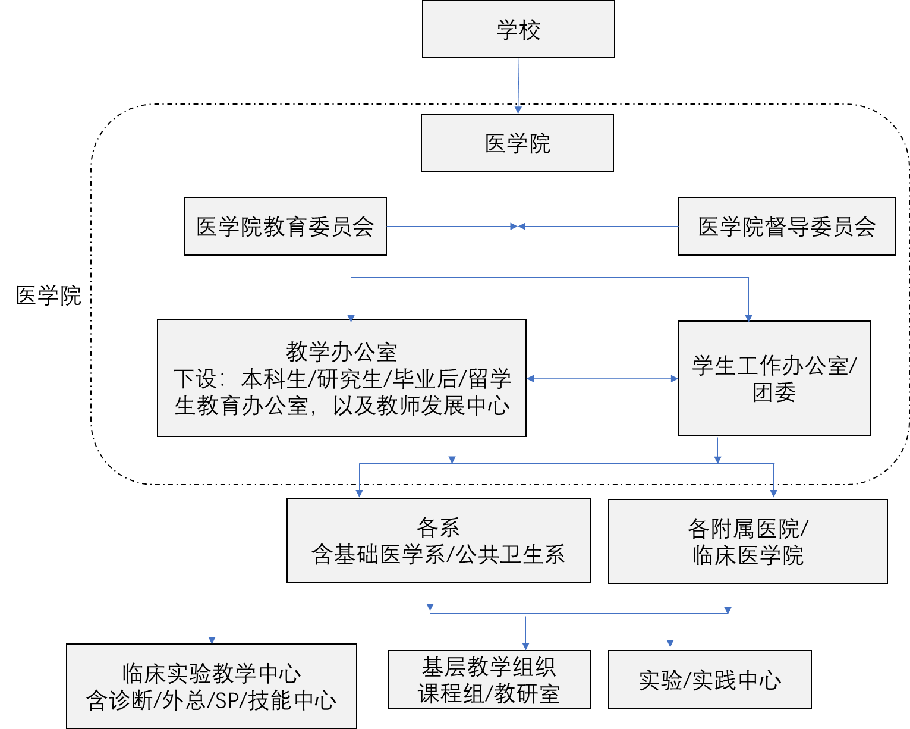

1. 医学院近期主要改革举措
   1. 临床医学八年制探索从本校及全国其他高校非医本科毕业生中遴选优秀学生进入后4年攻读MD；推动MD-PHD融通培养模式；
   2. 基于“医学+X”新建若干新专业或新方向。
   3. 重构专业课程体系，打造高品质课程平台。不断完善八年制模块课程；推动临床医学五年制基础和临床贯通的整合课程改革；推进包括通识课程在内的金课建设。
   4. 建设高水平全英文教学体系。在八年制中稳步推进全英文课程建设，穿插临床小讲课、临床教查等全英文实践教学；鼓励海外名师、引进人才参与授课；与国内外一流医学院校共建课程；积极拓展海外交流。
   5. 践行“以学生为中心”理念，以教学改革推动学习革命。大力推行PBL、CBL、TBL等讨论式教学；加快信息技术与医学教育深度融合；推进题库建设，推行DOPS、Min-Cex等形成性评价；加强高质量教学资源库建设，如医学虚拟仿真实验、在线开放课程等；不断加强教材建设。
   6. 加强医学教育质量文化建设，提升办学质量。通过专业自查等内部机制及认证评估等外部机制，构建持续改进的质量保障体系，形成运行、评价、反馈、改进的质量管理闭环，持续改进人才培养质量。